Инструкция по созданию библиографической записи в формате RUSMARC

- Каталогизация одночастного издания

Проверяем на дублетность в электронном каталоге.
Создаем новую запись, выбираем лист ввода Книга. Одночастный

Появляется перечень полей. Заполняем следующие поля:

010 – Международный стандартный номер книги. Заполняем подполе $a- ISBN, $b –уточнение (например: в пер., в обл. и др.), $9 - тираж
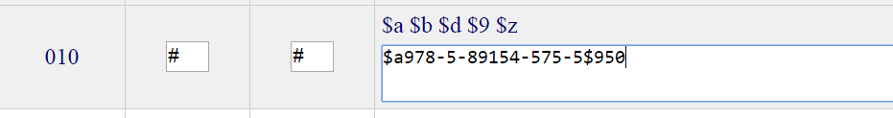

100 – Данные общей обработки. После d четыре # заменяем на год издания книги
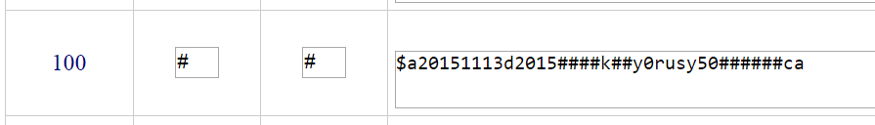
101 – Язык документа. По умолчанию стоит русский. В случае переводных изданий дополнительно выбираем подполе $c, в открывшемся диалоговом окне выбрать нужный язык оригинала, также меняем первый индикатор на «1».

102 - Страна издания. По умолчанию стоит Российская Федерация (RU), если же книга вышла в другой стране: выбираем подполе $a и в открывшемся диалоговом окне выбрать нужную страну

105 - Поле кодированных данных. Нажимаем на $a, открывается закладка наименований, в нулевой позиции отмечаем «коды иллюстраций», если в книге помимо иллюстраций присутствуют портреты, факсимиле, карты и др. в позициях 1-3 выбираем нужный код, если отсутствуют, тогда #. «Коды формы содержания» в позиции 4 ставим нужный код, в остальных позициях (5-7) ставятся #. В «коды конференции или совещания», «индикатор юбилейного издания», «индикатор указателя», «код литературного жанра», «код биографии» если необходимо проставляем нужный код. Далее ОК.
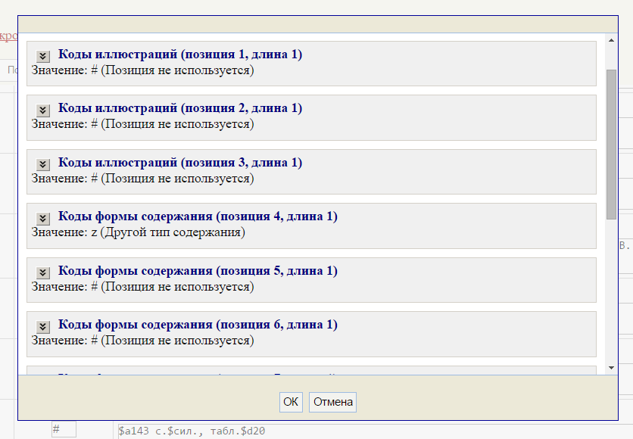

200 - Заглавие и сведения об ответственности. Заполняются подполя $a- заглавие, $d- параллельное заглавие, $e- сведения, относящиеся к заглавию, $f- первые сведения об ответственности, $g- последующие сведения об ответственности. Все данные указываются как на титульном листе.
Первый индикатор 200 поля должен быть 1, это значит поле поисковое. Сведения, относящиеся к заглавию пишутся с маленькой буквы. Слова редактор, составитель, художник и т. д. сокращаются (ред., сост., худож. и пр.)
Если книге присутствуют только авторы, то они заполняются в подполе $f через знак «,». Если в книге присутствуют коллективы и составители, то организацию вводим в $f, а редакторов и др. отдельных лиц в $g.
Если в книге присутствуют все, то автор записывается в $f, редакторы, составители и др. лица $g, коллективы $g. Все организации перечисляются через «,», подполе не повторяется.
Если $d Параллельное заглавие заполнен, то обязательно заполняется $z.

205 - Сведения об издании. Заполняется подполе $a. Не сокращается.

210 - Публикация, распространение. Заполняются подполя $a – город издания, $c – издательство, $d – год издания
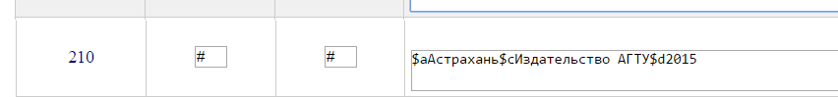

Если в книге два города издания, то повторяется $a.
Если два издательства, то повторяется $c.
Если – два (или несколько) издательств, находящиеся в разных городах, то заносится сначала первый город и первое издательство, а потом второй город и второе издательство.

215 - Количественная характеристика. Заполняем подполя $a – количество страниц, $c - иллюстрации, $d - размер. В подполе $a страницы указываются (с.), а в подполе $d размер указывается только цифрами.
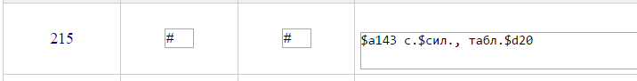

225 - Серия. Первый индикатор всегда «1». Не сокращается. Поле повторяется.
Заполняем $a – наименование серии, $e – сведения, относящиеся к заглавию серии, $f – сведения об ответственности серии, $i – наименование подсерии, $v – выпуск, номер серии.
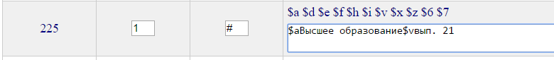

300 - Общие примечания. Не сокращается. Поле повторяется.

320 - Примечания о наличие в документе библиографии, указателей. Не сокращается. Поле повторяется.
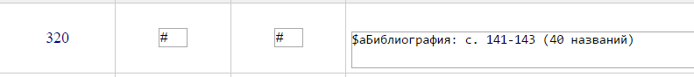

327 - Примечание о содержании. Не сокращается. Если поле 327 заполнено, то через словарь устанавливается 1-ый индикатор.
Например: Содержание: , В приложении:

330 – Резюме и реферат.
333 – Примечания об особенностях распространения и использования. Заполняется для изданий художественной литературы.

При наличии 327 поля, создается новое поле – 464 Аналитический уровень. В поле 464 второй индикатор будет «0».
Путем нажатия на номер поля (464) выбираем функцию «Редактировать встроенную запись».
В открывшемся диалоговом окне заполняем:
200 - $a название
700 - $a фамилия автора; $b инициалы; $g расширение инициалов
701 – если есть второй автор
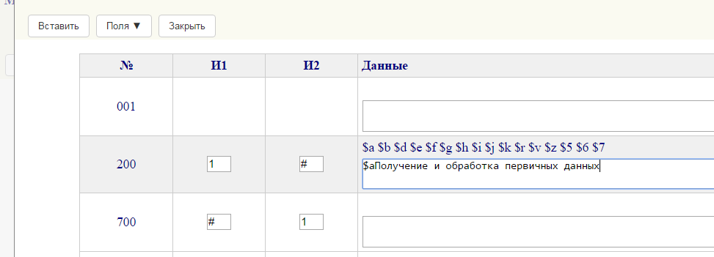

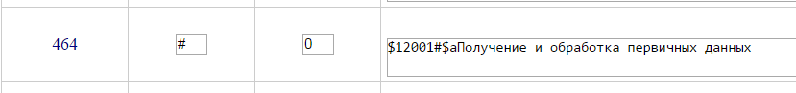

423 - Издается в одной обложке вместе с.... Значение второго индикатора 423 поля «0».
Заполняется в случае если книга без общего заглавия содержит произведения двух авторов. Нажатием на номер поля выбираем «Редактировать встроенную запись».
Появляются подполя:
200 - $a - название второго произведения, $e – сведения, относящиеся к заглавию, $f – сведения об ответственности
700 - $a - фамилия автора второго произведения; $b инициалы; $g расширение инициалов
701 – если есть второй автор
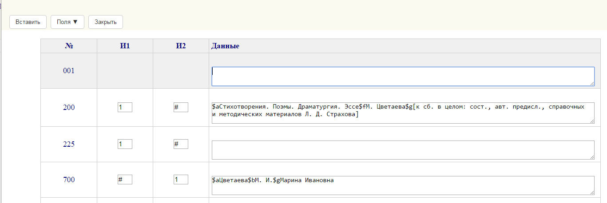

510 - Параллельное заглавие. Первый индикатор всегда «1». Заполняется $a – параллельное заглавие, $z – язык параллельного заглавия.
Во всех полях 6-го блока, кроме 610 поля, обязательно заполняется подполе $2.

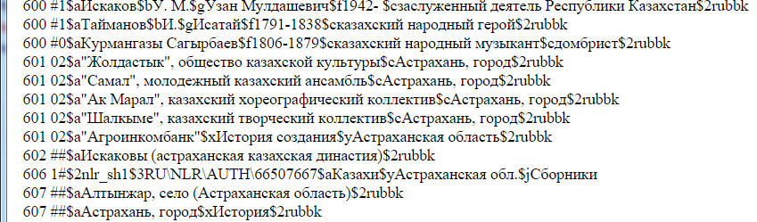
600 – Имя лица как предмет. Значение второго индикатора: 0 – если имя лица вводится под личным именем или в прямом порядке, 1 – если имя лица записано под фамилией (родовым именем, отчеством и т. д.). Поле повторяется.
Заполняются подполя: $a – фамилия, $b – инициалы, $g - расширение инициалов, $c - дополнения к именам, $d - римские цифры, $f – даты жизни, $x - тематический подзаголовок, $y - географический подзаголовок, $z - хронологический подзаголовок, $j - формальный подзаголовок.

601 – Наименование организации как предмет. Значение Первого Индикатора - определяет постоянный или временный характер организации: 0 - постоянная организация, 1 - временная организация. Значение Второго Индикатора - определяет способ ввода наименования: 0 - наименование в инверсированной форме, 1 - наименование, введенное под административно-территориальной единицей, 2 - наименование в прямой форме. Поле повторяется.
Заполняются подполя: $a - название организации, $b - структурное подразделение организации, $c - идентифицирующий признак (место нахождения постоянной организации), $d - порядковый номер временной организации, $e - место проведения временной организации, $f - дата проведения временной организации, $x - тематический подзаголовок, $y - географический подзаголовок, $z - хронологический подзаголовок, $j - формальный подзаголовок.

606 - Наименование темы как предмет. Значение первого индикатора всегда 1. Поле повторяется.
Заполняются подполя: $a - наименование темы, $x - тематический подзаголовок, $y - географический подзаголовок, $z - хронологический подзаголовок, $j - формальный подзаголовок.
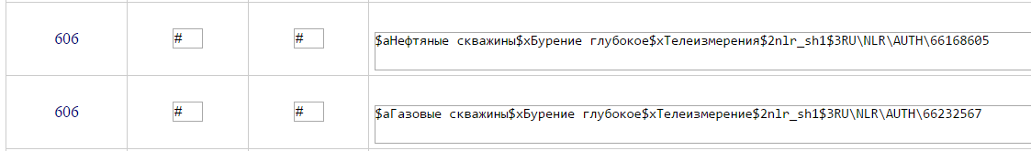

607 – Географическое название как предмет. Поле повторяется.
Заполняются подполя: $a - географическое наименование, $x - тематический подзаголовок, $y - географический подзаголовок, $z - хронологический подзаголовок, $j - формальный подзаголовок.

686 - Индексы других классификаций. Индексы ББК, отражающие содержание документа, записываются в повторяющихся полях 686. В каждом вхождении поля 686 индекс ББК записываем в подполе $a, в подполе $v - код использованного издания таблиц ББК – LBC/M (Medium schedules для Средних таблиц), в подполе $2 указываем код системы классификации – rubbk (Библиотечно-библиографическая классификация).
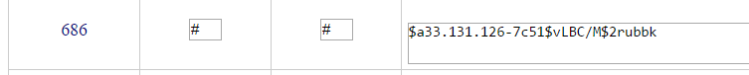

700 - Первый автор. Значение второго индикатора: 0 – если имя лица вводится под личным именем или в прямом порядке, 1 – если имя лица записано под фамилией (родовым именем, отчеством и т. д.). Если 1-ый автор отсутствует, то поле не заполняется.
Заполняются подполя: $a - фамилия, $b – инициалы автора, $g - расширение инициалов, $c - дополнение к именам, кроме дат, $d - римские цифры, $f – даты жизни.
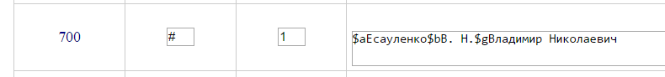

701 - Имя лица – альтернативная интеллектуальная ответственность (2-ой - 4-ый авторы) . Заполняется аналогично полю 700. Поле повторяется.

702 - Имя лица – вторичная интеллектуальная ответственность. Поле повторяется. Это поле заполняется для редакторов, составителей и т.д. $4 устанавливаем «коды отношений» через словарь (функция). Для этого в строке «Подполя поля 702» нажимаем на символ $4. Если редакторов или других лиц несколько, то 702 поле повторяется.

710 - Наименование организации – первичная интеллектуальная ответственность. Значение Первого Индикатора - определяет постоянный или временный характер организации: 0 - постоянная организация, 1 - временная организация. Значение Второго Индикатора - определяет способ ввода наименования: 0 - наименование в инверсированной форме, 1 - наименование, введенное под административно-территориальной единицей, 2 - наименование в прямой форме.
Заполняем это поле в том случае, если книга издана под названием организации. Заполняем подполя: $a – название организации, $b – подразделение организации, $c – место нахождение организации, $d - порядковый номер временной организации, $e - место проведения временной организации, $f - дата проведения временной организации.

711 - Наименование организации – альтернативная интеллектуальная ответственность; это поле заполняется, если в описании книги отсутствует автор, но есть организация.

712 - Наименование организации – вторичная интеллектуальная ответственность. Дополнительно в подполе $4 проставляется 570 «код отношений».

899 - Данные о местонахождении (сигла хранения). В этом поле заполняем подполя: $b – место хранения; $i – авторский знак; $j – полочный индекс; $x- инвентарный номер, $9 - цена.
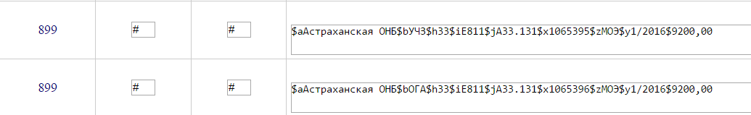

Нажимаем кнопку «Записать».

Проверить свою запись на правильность заполнения полей и орфографических ошибок. После проверки нажать кнопку «Запись готова».
Каталогизация многотомного издания

Для составления библиографического описания многотомного издания требуется создать Запись №1 - на общую часть, запись №2, 3 и т.д.– на физическую единицу (отдельные тома издания).

ЗАПИСЬ №1 (ОБЩАЯ ЧАСТЬ)

Осуществляем проверку на дублетность. Поиск проводится по автору и заглавию документа. После того как мы удостоверимся в отсутствии документа, можно начать каталогизацию.
Нажимаем кнопку "Новая запись". На экране будет выведен список доступных листов ввода. Помечаем лист ввода "Книга. Многочастный. Общая часть".
На экран будет выведен лист ввода для общей части многотомника.
В поле 010 (Международный стандартный номер книги (ISBN)) в подполе $a вводится международный стандартный номер ISBN, который относится к изданию в целом.
Поле 100 (Данные общей обработки).
Если все многотомное издание было издано в течении одного года, то после кода d (монография, издаваемая полностью или издаваемая в течение одного календарного года), стираем первые 4 знака «#» и вводим год издания документа 2000.
Если многотомное издание было издано в течении нескольких лет, то в вместо кода d меняем на код g (монография, публикация которой продолжается более года). Стираем 8 знаков «#», стоящих после кода g и вводим год начала издания документа и год окончания издания документа
Если год окончания не известен проставляем 9999

Поле 101 (Язык документа)
По умолчанию стоит русский. В случае переводных изданий дополнительно выбираем подполе $c и в нем закладку «коды языков» и далее нужный язык оригинала, также меняем первый индикатор на «1».

Поле 102 (Страна публикации или производства)
Документ издан в Российской Федерации.
В данном поле в подполе $a (страна публикации) по умолчанию выставлен код Российской Федерации – RU.

Поле 105 (Поле кодированных данных: текстовые материалы, монографические).
Нажимаем на значок $a в строке, находящейся над рабочим листом (Подполя поля 105) , открывается закладка наименований, отмечаем в ней «коды иллюстраций»(1 раз), «коды формы содержания»(1 раз), «коды конференции или совещания», «индикатор юбилейного издания», «индикатор указателя», «код литературного жанра», «код биографии». Затем выбираем кнопку «далее». В появившемся окне отмечаем позицию «элемент данных не используется» во всех кодах, кроме кода формы содержания.
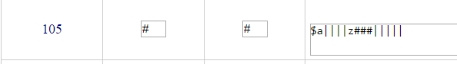

Поле 200 (Заглавие и сведения об ответственности)
Значение первого индикатора равно 1 (заглавие является точкой доступа). Заполняются подполя $a- заглавие, $d- параллельное заглавие, $e- сведения, относящиеся к заглавию, $f- первые сведения об ответственности, $g- последующие сведения об ответственности

Поле 210 (Публикация, распространение и др.). Заполняются подполя $a – место издания, $c – издательство, $d – год начала издания

Поле 215 (Количественная характеристика)
В подполе $d (размеры) указываем размер издания.

Поле 225 (Серия). Поле повторяется. Первый индикатор всегда «1».
Заполняем $a – наименование серии, $e – сведения, относящиеся к заглавию серии, $f – сведения об ответственности серии.
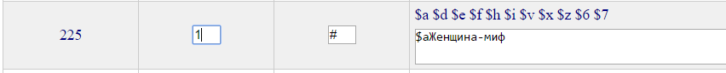

Поле 300 (Общие примечания). Поле повторяется.
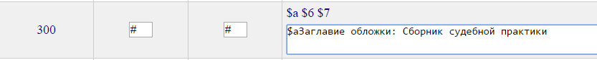
Если заглавие обложки и титульного листа не совпадают, то заполняется 300 и 512 поля.
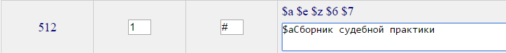

Поле 333 – Примечания об особенностях распространения и использования. Заполняется для изданий художественной литературы.

Во всех полях 6-го блока, кроме 610 поля, обязательно заполняется подполе $2.
Поля 6 блока заполняются, если для всего многотомного издания они являются общими.
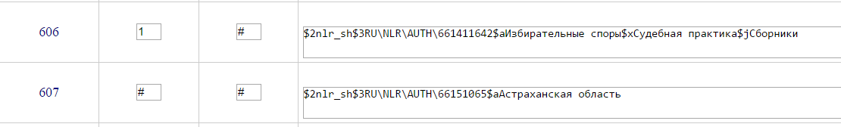

Поле 686 (Индексы других классификаций).
Индексы ББК, отражающие содержание документа, записываются в повторяющихся полях 686. В каждом вхождении поля 686 индекс ББК записываем в подполе $a, в подполе $v - код использованного издания таблиц ББК – LBC/M (Medium schedules для Средних таблиц), в подполе $2 указываем код системы классификации – rubbk (Библиотечно-библиографическая классификация).
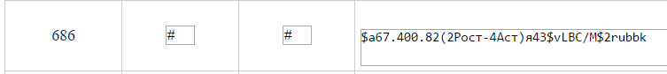

Поля: 700, 701, 702, 710, 711 и 712 поля заполняются аналогично одночастному документу.
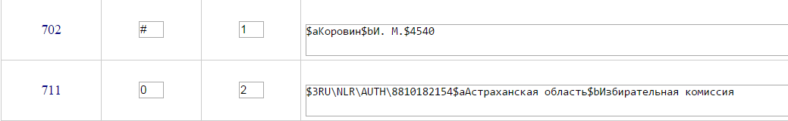

Поле 899 (Данные о местонахождении).
В Общей части не заполняется.

Нажимаем кнопку «Записать».
Проверить свою запись на правильность заполнения полей и орфографических ошибок. После проверки нажать кнопку «Запись готова».

ЗАПИСЬ №2 (Спецификация тома)

Запись физической единицы (отдельного выпуска многотомного документа) составляется аналогично записи на однотомный документ.
Осуществляем проверку на дублетность. После того как мы удостоверимся, что данного документа нет ни в одной из доступных баз можно начать каталогизацию.
Нажимаем кнопку "Новая запись". На экране будет выведен список доступных листов ввода. Помечаем лист ввода "Книга. Многочастный. Том".
На экран будет выведен лист ввода для спецификаций многотомника.

Поле 010 (Международный стандартный номер книги (ISBN))
В подполе $a вводим международный стандартный номер ISBN, который относится к данному выпуску, $b –уточнение, $9 – тираж.

Поле 100 (Данные общей обработки). Нам нужно ввести год издания данной книги. Для этого после кода d стираем 4 символа «#» и вводим год издания документа.

Поле 101 (Язык документа). По умолчанию стоит русский. В случае переводных изданий дополнительно выбираем подполе $c и в нем закладку «коды языков» и далее нужный язык оригинала, также меняем первый индикатор на «1».

Поле 102 (Страна публикации или производства)
В данном поле в подполе $a (страна публикации) по умолчанию выставлен код Российской Федерации – RU.

Поле 105 (Поле кодированных данных: текстовые материалы, монографические)
Нажимаем на значок $a в строке, находящейся над рабочим листом (Подполя поля 105) , открывается закладка наименований, отмечаем в ней «коды иллюстраций»(1 раз), «коды формы содержания»(1 раз), «коды конференции или совещания», «индикатор юбилейного издания», «индикатор указателя», «код литературного жанра», «код биографии». Затем выбираем кнопку «далее». В появившемся окне отмечаем необходимые коды иллюстраций и т.д
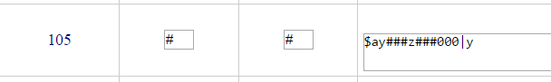

Поле 200 (Заглавие и сведения об ответственности)
Если том не имеет частного заглавия, в записи физической единицы (спецификации книги) значение первого индикатора в поле 200 нужно установить 0 (заглавие не является точкой доступа). Это значение используется, в частности, для выпусков многотомных изданий, не имеющих частного заглавия. В подполе $a (основное заглавие) вводится обозначение номера тома – Кн. 1, Т. 1, Вып. 1.
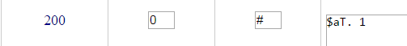
Если том имеет частное заглавие, в записи физической единицы (спецификации книги) значение первого индикатора в поле 200 нужно установить 1 (заглавие является точкой доступа). В подполе $a (основное заглавие) вводится частное заглавие тома – История России 20 века.

Поле 210 (Публикация, распространение и др.).
Заполняем $d – дата выхода данной книги, тома.
Поле 215 (Количественная характеристика)
В подполе $а (объем) указывается фактическое количество страниц, $c – иллюстрации.

Поля 3 и 4 блоков формата RUSMARC заполняются также, как и на одночастные документы (320, 327, 464 и др.).

Поле 461 (Уровень набора)
Поле 461 в записи физической единицы (спецификации) используется для организации связи с ранее созданной записью общей части.
Для организации данной связи нажать на поле 461 левой кнопкой мыши и в контекстном меню выбрать пункт "Связать с...". На экране раскроется новое окно для поиска. В нем зададим поиск по заглавию Основной части. Нажимаем на кнопку "Искать".
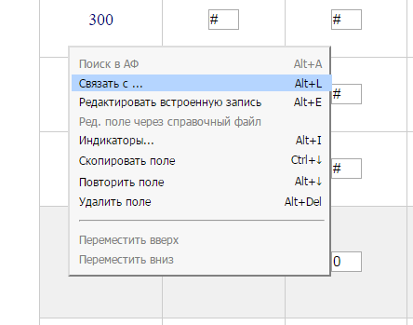
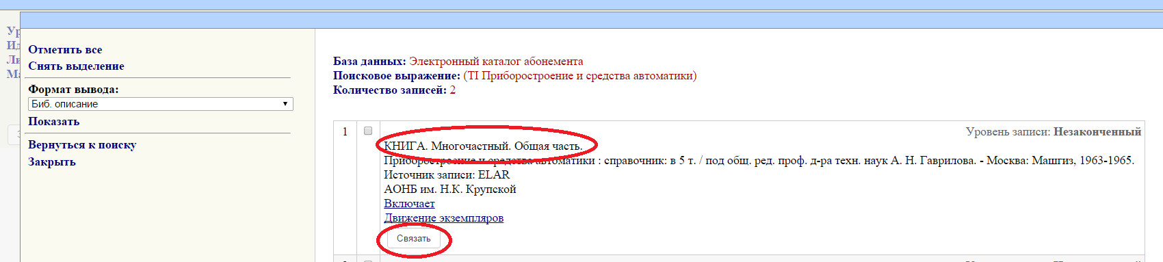

В открывшемся диалоговом окне необходимо добавить подполе $v – номер книги, тома в поле 200 встроенной записи. Позиционируем курсор в конец значения поля 200 и в меню с подполями выбираем подполе $v и заполняем его значением Кн. 1.
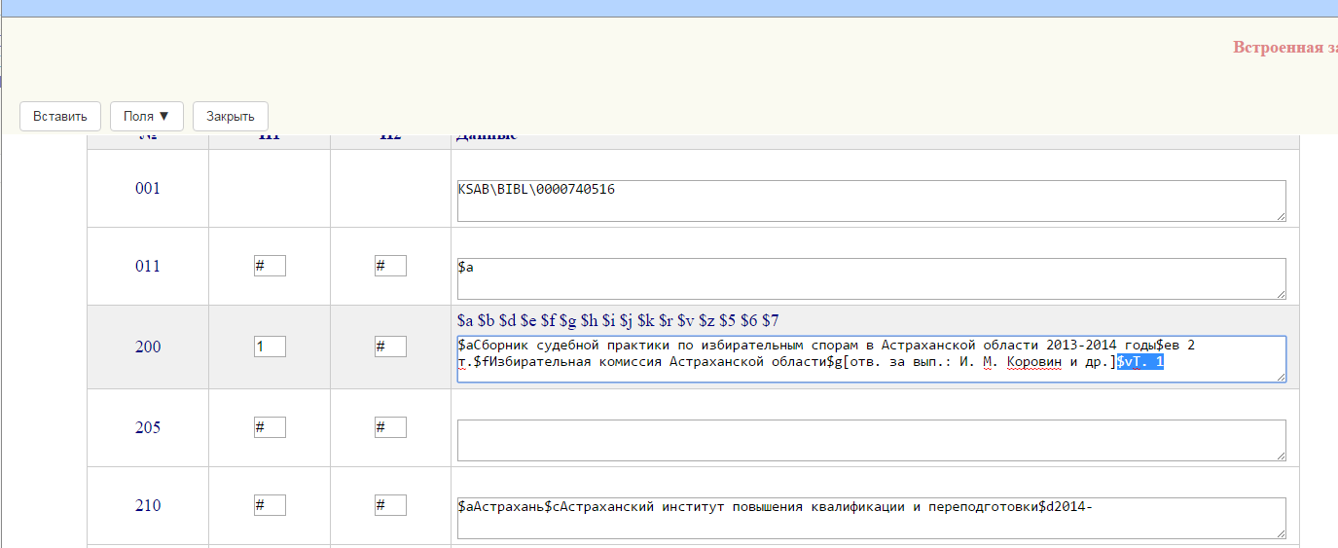

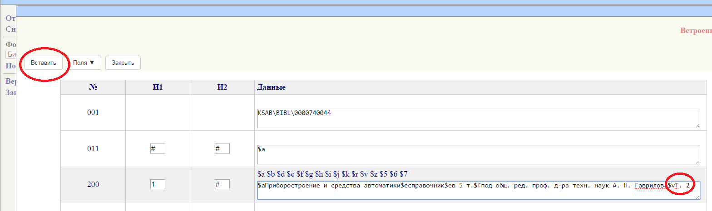
Нажимаем кнопку «Вставить».
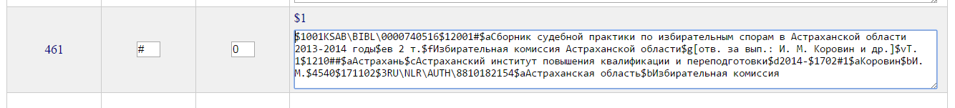

Поле 899 (Данные о местонахождении).
В этом поле заполняем подполя: $b – место хранения; $i – авторский знак; $j – полочный индекс; $x- инвентарный номер.

Нажимаем кнопку "Записать".

Проверить свою запись на правильность заполнения полей и орфографических ошибок. После проверки нажать кнопку «Запись готова».

